الوضعية الانطلاقية للمقطع الثاني

بنايتان متقابلتان تبعدان عن بعضهما بـ 10 m
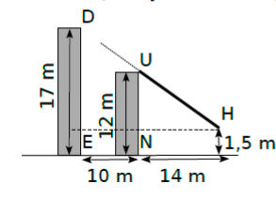
ارتفاع البناية الأولى 12 m و ارتفاع البناية الثانية 17 m
يقف حكيم على بعد 14 m مقابل البناية الأولى
α
- هل يمكن لحكيم رؤية البناية الثانية إذا علمت
أن ارتفاع عينيه عن الأرض هو 1,5 m ؟
- ما هو قيس الزاوية α ؟

الوضعية الانطلاقية للمقطع الثاني

بنايتان متقابلتان تبعدان عن بعضهما بـ 10 m
ارتفاع البناية الأولى 12 m و ارتفاع البناية الثانية 17 m
يقف حكيم على بعد 14 m مقابل البناية الأولى
α
- هل يمكن لحكيم رؤية البناية الثانية إذا علمت
أن ارتفاع عينيه عن الأرض هو 1,5 m ؟
- ما هو قيس الزاوية α ؟

